附件3：

**广东省湛江市徐闻东部海域CB21-01区块**

1. 宗海位置图

: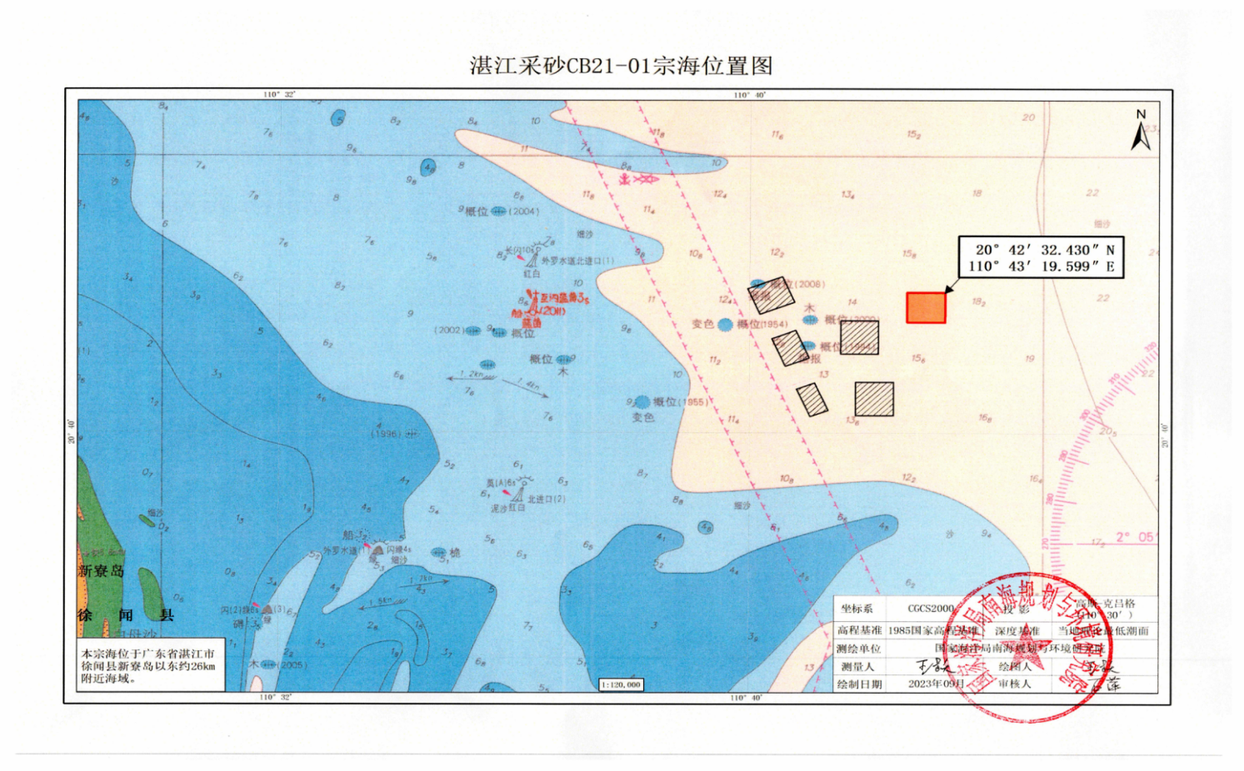

2.宗海界址图

